
"Тез бұзылатын тамақ өнімдерін халықаралық тасымалдау және осы тасымалдарға арналған арнайы көлік құралдары туралы келісімге сәйкес берілген куәлік" мемлекеттік көрсетілетін қызмет регламентін бекіту туралы
Күшін жойған
Қазақстан Республикасы Инвестициялар және даму министрінің 2018 жылғы 26 қаңтардағы № 54 бұйрығы. Қазақстан Республикасының Әділет министрлігінде 2018 жылғы 16 ақпанда № 16370 болып тіркелді. Күші жойылды - Қазақстан Республикасы Индустрия және инфрақұрылымдық даму министрінің 2020 жылғы 21 сәуірдегі № 215 бұйрығымен
Ескерту. Күші жойылды – ҚР Индустрия және инфрақұрылымдық даму министрінің 21.04.2020 № 215 (алғашқы ресми жарияланған күнінен кейін күнтізбелік жиырма бір күн өткеннен соң қолданысқа енгізіледі) бұйрығымен.
"Мемлекеттік көрсетілетін қызметтер туралы" 2013 жылғы 15 сәуірдегі Қазақстан Республикасы Заңының 10-бабының 2) тармақшасына сәйкес БҰЙЫРАМЫН:
1. Қоса беріліп отырған "Тез бұзылатын тамақ өнімдерін халықаралық тасымалдау және осы тасымалдарға арналған арнайы көлік құралдары туралы келісімге сәйкес берілген куәлік" мемлекеттік көрсетілетін қызмет регламенті бекітілсін.
2. Қазақстан Республикасы Инвестициялар және даму министрлігінің Көлік комитеті:
1) осы бұйрықты Қазақстан Республикасы Әділет министрлігінде мемлекеттік тіркеуді;
2) осы бұйрық мемлекеттік тіркелген күнінен бастап күнтізбелік он күн ішінде оның қазақ және орыс тілдеріндегі қағаз тасығыштағы және электрондық нысандағы көшірмелерін Қазақстан Республикасы Нормативтік құқықтық актілерінің эталондық бақылау банкіне ресми жариялау және енгізу үшін "Республикалық құқықтық ақпарат орталығы" шаруашылық жүргізу құқығындағы республикалық мемлекеттік кәсіпорнына жіберуді;
3) осы бұйрық мемлекеттік тіркелгеннен кейін күнтізбелік он күн ішінде оның көшірмелерін мерзімді баспа басылымдарына ресми жариялауға жіберуді;
4) осы бұйрықты Қазақстан Республикасы Инвестициялар және даму министрлігінің интернет-ресурсында орналастыруды;
5) осы бұйрық Қазақстан Республикасы Әділет министрлігінде мемлекеттік тіркелгеннен кейін он жұмыс күні ішінде осы тармақтың 1), 2), 3) және 4) тармақшаларына сәйкес іс-шаралардың орындалуы туралы мәліметтерді Қазақстан Республикасы Инвестициялар және даму министрлігінің Заң департаментіне ұсынуды қамтамасыз етсін.
3. Осы бұйрықтың орындалуын бақылау жетекшілік ететін Қазақстан Республикасының Инвестициялар және даму вице-министріне жүктелсін.
4. Осы бұйрық алғашқы ресми жарияланған күнінен кейін күнтізбелік он күн өткен соң қолданысқа енгізіледі.
Қазақстан Республикасының  Инвестициялар және даму министрі | Ж. Қасымбек
Қазақстан Республикасы
Инвестициялар және
даму министрінің
2018 жылғы 26 қаңтардағы
№ 54 бұйрығымен
бекітілген
"Тез бұзылатын тамақ өнімдерін халықаралық тасымалдау және осы тасымалдарға арналған арнайы көлік құралдары туралы келісімге сәйкес берілген куәлік" мемлекеттік көрсетілетін қызмет регламенті
1-тарау. Жалпы ережелер
1. "Тез бұзылатын тамақ өнімдерін халықаралық тасымалдау және осы тасымалдарға арналған арнайы көлік құралдары туралы келісімге сәйкес берілген куәлік" мемлекеттік көрсетілетін қызметін (бұдан әрі – мемлекеттік көрсетілетін қызмет) Қазақстан Республикасы Инвестициялар және даму министрінің 2017 жылғы 27 қыркүйектегі № 651 бұйрығымен бекітілген "Тез бұзылатын тамақ өнімдерін халықаралық тасымалдау және осы тасымалдарға арналған арнайы көлік құралдары туралы келісімге сәйкес берілген куәлік" мемлекеттік көрсетілетін қызмет стандартының (Нормативтік құқықтық актілерді мемлекеттік тіркеу тізілімінде № 16015 болып тіркелген) (бұдан әрі – Стандарт) негізінде Қазақстан Республикасы Инвестициялар және даму министрлігінің Көлік комитеті (бұдан әрі – көрсетілетін қызметті беруші) көрсетеді.
Өтінішті қабылдау және мемлекеттiк қызмет көрсету нәтижесін беру:
1) көрсетілетін қызметті берушінің кеңсесі;
2) www.egov.kz, www.elicense.kz "электрондық үкiмет" веб-порталы (бұдан әрi – портал) арқылы жүзеге асырылады.
2. Мемлекеттік қызметті көрсету нысаны: электрондық және (немесе) қағаз түрінде.
3. Мемлекеттік қызмет көрсету нәтижесі – Тез бұзылатын тамақ өнімдерін халықаралық тасымалдау және осы тасымалдарға арналған арнайы көлік құралдары туралы келісімге (бұдан әрі – ТТӨ) сәйкес белгіленген нысан бойынша тез бұзылатын тамақ өнімдерін халықаралық тасымалдау және осы тасымалдарға арналған арнайы көлік құралдары туралы келісімге сәйкес куәлік, немесе Стандарттың 10-тармағымен көзделген жағдайларда және негіздер бойынша мемлекеттік қызметті көрсетуден бас тарту туралы жауап (бұдан әрі – бас тарту).
2-тарау. Мемлекеттік қызметті көрсету процесінде көрсетілетін қызметті берушінің құрылымдық бөлімшелерінің (қызметкерлерінің) іс-қимыл тәртібінің сипаттамасы
4. Мемлекеттік қызмет көрсету бойынша рәсімді (іс-қимылды) бастау үшін негіз Стандарттың 9-тармағында көрсетілген құжаттардың болуы болып табылады.
5. Мемлекеттік қызметті көрсету процесінің құрамына кіретін әрбір рәсімнің (іс-қимылдың) мазмұны, оның орындалу ұзақтығы:
1) көрсетілетін қызметті берушінің кеңсесі маманының тіркеу нөмірі мен күнін көрсете отырып, құжаттарды қабылдауы және тіркеуі және 4 (төрт) сағат ішінде оларды жауапты құрылымдық бөлімшеге жіберуі;
2) жауапты құрылымдық бөлімше басшысы (бұдан әрі – бөлімше басшысы) немесе ол болмаған жағдайда оның міндетін атқаратын адам жауапты орындаушыны 4 (төрт) сағат ішінде анықтайды;
3) жауапты орындаушының 2 (екі) жұмыс күні ішінде құжаттардың толық екендігін қарастыруы;
көрсетілетін қызметті алушының құжаттары толық болмаған жағдайда, Стандарттың 4-тармағының 3) тармақшасына сәйкес мемлекеттік көрсетілетін қызметті ұсынудан бас тарту беріледі;
көрсетілетін қызметті алушының құжаттары талаптарға сәйкес болған жағдайда, құжаттарды одан әрi қарастыру мемлекеттік қызметті көрсету мерзіміне кіретін 5 (бес) жұмыс күні ішінде;
4) Стандарттың 10-тармағында көзделген жағдайда және негізі бойынша көрсетілетін қызметті алушыға жауапты орындаушының мемлекеттік көрсетілетін қызметті ұсынудан бас тартуды беруі мемлекеттік қызметті көрсету мерзіміне кіретін 5 (бес) жұмыс күні ішінде;
5) оң шешім қабылданған жағдайда куәлікті рәсімдеуді мемлекеттік қызметті көрсету мерзіміне кіретін 7 (жеті) жұмыс күні ішінде жүргізіледі;
6) кеңсе маманы куәлікті көрсетілетін қызметті алушыға қолма-қол немесе поштамен 10 (он) минут ішінде жібереді.
6. Келесі рәсімді (іс-қимылды) орындауды бастау үшін негіз ретінде қолданылатын мемлекеттік қызметті көрсету бойынша рәсімдер (іс-қимыл) нәтижесі:
көрсетілетін қызметті берушінің кеңсесінде мемлекеттік қызметті көрсету үшін қажетті көрсетілетін қызметті алушының құжаттарын қабылдау мен тіркеу және оларды жауапты құрылымдық бөлімшеге қарастыру үшін беру;
жауапты орындаушының құжаттардың толық болуын тексеруі;
жауапты бөлімше басшысымен келісілген толық еместігі бойынша бас тартуды беру, не құжаттар толық болған жағдайда одан әрі қарастыру;
көрсетілетін қызметті берушінің басшысымен, ол болмаған жағдайда көрсетілетін қызметті берушінің басшысының орынбасарымен келісілген, жауапты құрылымдық бөлімшенің оң немесе теріс шешімі;
оң шешімі кезінде Куәлікті ресімдеу;
Куәлік немесе бас тартуды беру.
3-тарау. Мемлекеттік қызметті көрсету процесінде көрсетілетін қызметті берушінің құрылымдық бөлімшелерінің (қызметкерлерінің) өзара іс-қимыл тәртібінің сипаттамасы
7. Мемлекеттік қызмет көрсету процесіне қатысады:
1) көрсетілетін қызметті беруші кеңсесінің маманы;
2) жауапты орындаушы;
3) бөлімше басшысы;
4) басшы немесе жауапты құрылымдық бөлімшенің басшысының орынбасары.
8. Әрбір рәсімнің (іс-қимылдың) ұзақтығын көрсете отырып, құрылымдық бөлімшелер (қызметкерлер) арасындағы рәсімдердің (іс-қимылдардың) реттілігін сипаттау:
1) көрсетілетін қызметті беруші кеңсесінің маманы 4 (төрт) сағат ішінде құжаттарды қабылдауды және тіркеуді жүзеге асырады, оларды көрсетілетін қызметті берушінің бөлімшесінің басшысына жібереді;
2) көрсетілетін қызметті берушінің жауапты құрылымдық бөлімшесінің басшысы 4 (төрт) сағат ішінде жауапты орындаушыны анықтайды және құжаттарды жауапты орындаушыға қарауға береді;
3) жауапты орындаушы көрсетілетін қызметті алушының мемлекеттік қызметті көрсету үшін қажетті құжаттарын тіркеген күннен бастап, 2 (екі) жұмыс күнінен аспайтын мерзімде құжаттардың толықтығын тексереді;
4) құжаттар толық болмаған жағдайда, жауапты орындаушы 2 (екі) жұмыс күнінен аспайтын мерзімде құжаттарды одан әрі қараудан бас тартуды дайындайды;
жауапты орындаушы 4 (төрт) сағат ішінде мемлекеттік көрсетілетін қызметті ұсынудан бас тарту туралы жауап дайындайды;
жауапты орындаушы бас тартуды бөлімшенің басшысымен 4 (төрт) сағат ішінде келіседі;
бөлімшенің басшысы көрсетілетін қызметті берушінің басшысымен, ол болмаған жағдайда көрсетілетін қызметті беруші басшысының орынбасарымен келісілген 4 (төрт) сағат ішінде бас тартуды келіседі;
бас тарту кеңсе маманына беріледі және көрсетілетін қызметті беруші кеңсесінің маманы 4 (төрт) сағаттан кешіктірмей, көрсетілетін қызметті алушыға мемлекеттік қызмет көрсету нәтижесін қолма-қол, электрондық немесе поштамен жібереді;
5) құжаттар толық болған жағдайда, жауапты орындаушы құжаттарды мемлекеттік қызмет көрсету мерзіміне кіретін 5 (бес) жұмыс күні ішінде қарастырады;
6) жауапты орындаушы мемлекеттік қызмет көрсетудің оң немесе теріс нәтижесін қызметті берушінің басшысымен, ол болмаған жағдайда қызметті берушінің басшысының орынбасарымен 4 (төрт) сағат ішінде келіседі;
көрсетілетін қызметті беруші теріс шешім қабылдаған кезде Стандарттың 10-тармағында көзделген жағдайларда және негіздер бойынша жауапты орындаушы 4 (төрт) сағат ішінде мемлекеттік көрсетілетін қызметті ұсынудан бас тартуды дайындайды;
көрсетілетін қызметті беруші оң шешім қабылдаған кезде жауапты орындаушы 4 (төрт) сағат ішінде Куәлікті дайындайды;
7) мемлекеттік қызмет көрсету нәтижесі кеңсе маманына беріледі, ол 10 (он) минуттан кешіктірмей, көрсетілетін қызметті алушыға мемлекеттік қызмет көрсету нәтижесін қолма-қол, электрондық немесе поштамен жібереді.
9. Мемлекеттік қызметті көрсету процесінде көрсетілетін қызметті берушінің құрылымдық бөлімшелерінің (қызметкерлері) өзара іс-қимылының және рәсімдерінің (іс-қимылдарының) реттілігінің жан-жақты сипаттамасы, сондай-ақ өзге де көрсетілетін қызметті алушылармен өзара іс-қимылы тәртібінің сипаттамасы осы Регламентке 1-қосымшаға сәйкес "Тез бұзылатын тамақ өнімдерін халықаралық тасымалдау және осы тасымалдарға арналған арнайы көлік құралдары туралы келісімге сәйкес берілген куәлік" мемлекеттік қызмет көрсетудің бизнес-процестері анықтамалығында көрсетіледі.
4-тарау. "Азаматтарға арналған үкімет" мемлекеттік корпорациясымен және (немесе) өзге де көрсетілетін қызметті берушілермен өзара іс-қимыл тәртібінің, сондай-ақ мемлекеттік қызмет көрсету процесінде ақпараттық жүйелерді пайдалану тәртібінің сипаттамасы
10. Мемлекеттік көрсетілетін қызмет "Азаматтарға арналған үкімет" мемлекеттік корпорациясы" коммерциялық емес акционерлік қоғамымен және (немесе) өзге де көрсетілетін қызметті берушілер арқылы көрсетілмейді.
11. Портал арқылы мемлекеттік қызмет көрсету кезінде көрсетілетін қызметті беруші және көрсетілетін қызметті алушы рәсімдерінің (іс-қимылының) реттілігі және жүгіну тәртібі осы Регламентке 2-қосымшаға сәйкес көрсетілетін қызметті беруші арқылы "Тез бұзылатын тамақ өнімдерін халықаралық тасымалдау және осы тасымалдарға арналған арнайы көлік құралдары туралы келісімге сәйкес берілген куәлік" мемлекеттік қызмет көрсетуге іске қосылған ақпараттық жүйелердің функционалдық өзара іс-қимылының диаграммасында және осы Регламентке 3-қосымшаға сәйкес көрсетілетін қызметті алушы арқылы "Тез бұзылатын тамақ өнімдерін халықаралық тасымалдау және осы тасымалдарға арналған арнайы көлік құралдары туралы келісімге сәйкес берілген куәлік" мемлекеттік қызметін көрсету кезінде іске қосылған ақпараттық жүйелердің функционалдық өзара іс-қимылының диаграммасында көрсетілген.
1) көрсетілетін қызметті беруші процестері (іс-қимылдары) реттілігінің сипаттамасы:
1-процес – мемлекеттік қызметті көрсету үшін көрсетілетін қызметті беруші қызметкерінің логин мен парольді енгізуі (авторизациялау);
1-шарт – порталда көрсетілетін қызметті берушінің тіркелген қызметкері туралы деректердің түпнұсқалығын логин мен пароль арқылы тексеру;
2-процес – көрсетілетін қызметті беруші қызметкерінің деректеріндегі бұзушылықтардың болуына байланысты порталда авторизациялаудан бас тарту туралы хабарламаны қалыптастыру;
3-процес – көрсетілетін қызметті беруші қызметкерінің осы мемлекеттік көрсетілетін қызмет регламентінде көрсетілген қызметті таңдауы, қызметті көрсету үшін сұрау салу нысанын экранға шығару және көрсетілетін қызметті беруші қызметкерінің көрсетілетін қызметті алушының деректерін енгізуі;
2-шарт – көрсетілетін қызметті алушы деректерінің көрсетілетін қызметті алушының деректері туралы "Жеке тұлғалар" МДБ ақпараттық жүйелерінде (бұдан әрі – ЖТ МДБ АЖ) және "Заңды тұлғалар" МДБ ақпараттық жүйелерінде (бұдан әрі – ЗТ МДБ АЖ) болуын тексеру;
4-процес – көрсетілетін қызметті алушы деректерінің ЖТ МДБ АЖ-да, не ЗТ МДБ АЖ болмаған жағдайда деректерді алудың мүмкін еместігі туралы хабарламаны қалыптастыру;
5-процес – құжаттардың қағаз нысанында болуы туралы белгі бөлігіндегі сұрау салу нысанын толтыру және көрсетілетін қызметті беруші қызметкерінің көрсетілетін қызметті алушы ұсынған қажетті құжаттарды сканерлеуі және оларды сұрау салу нысанына тіркеуі;
6-процес – порталда сұрау салуды тіркеу және порталда көрсетілетін қызметтерді өңдеу;
3-шарт – көрсетілетін қызметті берушінің көрсетілетін қызметті алушының куәлікті беруге арналған талаптар мен негіздемелерге сәйкестігін тексеруі;
7-процес – порталда көрсетілетін қызметті алушының деректерінде бұзушылықтар болған жағдайда, сұрау салынған қызметтен бас тарту туралы хабарламаны қалыптастыру;
8-процес – көрсетілетін қызметті алушының порталмен қалыптастырылған мемлекеттік көрсетілетін қызмет нәтижесін алу.
Электрондық құжат көрсетілетін қызметті берушінің уәкілетті адамының электрондық цифрлық қолтаңбасын (бұдан әрі – ЭЦҚ) пайдалану арқылы қалыптастырылады.
2) көрсетілетін қызметті алушының жүгіну және рәсімдер (іс-қимылдар) реттілігі тәртібінің сипаттамасы: көрсетілетін қызметті алушы порталда тіркеуді көрсетілетін қызметті алушы компьютерінің интернет-браузерінде сақталатын өзінің ЭЦҚ-ның тіркеу куәлігінің көмегімен жүзеге асырады (порталда тіркелмеген көрсетілетін қызметті алушылар үшін жүзеге асырылады);
1-процес – көрсетілетін қызметті алушы компьютерінің интернет-браузеріне ЭЦҚ-ны тіркеу куәлігін бекіту, мемлекеттік қызметті алу үшін көрсетілетін қызметті алушының порталда парольді (авторизациялау процесін) енгізу процесі;
1-шарт – порталда тіркелген тұтынушы туралы деректердің түпнұсқалығын жеке сәйкестендіру нөмірінің (бұдан әрі – ЖСН) немесе бизнес сәйкестендіру нөмірінің (бұдан әрі – БСН) логині арқылы тексеру;
2-процес – көрсетілетін қызметті алушы деректерінде бұзушылықтар болған жағдайда порталмен авторизациялаудан бас тарту туралы хабарламаны қалыптастыру;
3-процес – көрсетілетін қызметті алушының осы мемлекеттік көрсетілетін қызмет регламентінде көрсетілген қызметті таңдауы, қызметті көрсету үшін сұрау салу нысанын экранға шығару және көрсетілетін қызметті алушының сұрау салу нысанына электрондық түрдегі қажетті құжаттарды қосу арқылы оның құрылымы мен форматтық талаптары есебінен толтыруы (деректерді енгізуі);
4-процес – көрсетілетін қызметті алушының сұрау салуды куәландыру (қол қою) үшін ЭЦҚ-ны тіркеу куәлігін таңдауы;
2-шарт – порталда ЭЦҚ-ны тіркеу куәлігінің қолданылу мерзімін және кері алынғандар (жойылғандар) тізімінде жоқ екендігін, сондай-ақ сұрау салуда көрсетілген ЖСН немесе БСН және ЭЦҚ-ны тіркеу куәлігінде көрсетілген ЖСН немесе БСН арасындағы сәйкестендіру деректерінің сәйкестігін тексеру;
5-процес – көрсетілетін қызметті алушы ЭЦҚ-ның түпнұсқалығы расталмаған жағдайда сұрау салынған қызметтен бас тарту туралы хабарламаны қалыптастыру;
6-процес – көрсетілетін қызметті алушының ЭЦҚ-сы арқылы қызметті көрсетуге сұрау салудың толтырылған нысанын (енгізілген деректерді) куәландыруы (қол қоюы);
3-шарт – көрсетілетін қызметті берушінің көрсетілетін қызметті алушының Куәлікті беру талаптары мен негіздемелеріне сәйкестігін тексеруі;
7-процес – көрсетілетін қызметті алушының құжаттарындағы бұзушылықтардың болуына байланысты сұрау салынған қызметтен бас тарту туралы хабарламаны қалыптастыру;
8-процес – көрсетілетін қызметті берушінің ЭЦҚ-сы арқылы қызметті көрсету сұрау салудың толтырылған нысанын (енгізілген деректерді) куәландыру (қол қою);
9-процес – порталда электрондық құжатты (көрсетілетін қызметті алушының сұрау салуын) тіркеу және порталда сұрау салуды өңдеу;
4-шарт – көрсетілетін қызметті берушінің көрсетілетін қызметті алушының Куәлікті беру талаптары мен негіздемелеріне сәйкестігін тексеру;
10-процес – порталда көрсетілетін қызметті берушінің деректерінде бұзушылықтар болған жағдайда, сұрау салынған мемлекеттік көрсетілетін қызметтен бас тарту туралы хабарламаны қалыптастыру;
11-процес – көрсетілетін қызметті алушының порталда қалыптастырылған мемлекеттік көрсетілетін қызмет нәтижесін алуы.
Электрондық құжат көрсетілетін қызметті берушінің уәкілетті адамының ЭЦҚ-сы пайдаланылып жасалады.
Берілген рұқсаттар туралы мәліметтерді көрсетілетін қызметті беруші "Е-лицензиялау" Мемлекеттік деректер базасы ақпараттық жүйесіне енгізеді.
"Тез бұзылатын тамақ өнімдерін
халықаралық тасымалдау
және осы тасымалдарға арналған
арнайы көлік құралдары туралы
келісімге сәйкес берілген
куәлік" мемлекеттік
көрсетілетін қызмет
регламентіне
1-қосымша
"Тез бұзылатын тамақ өнімдерін халықаралық тасымалдау және осы тасымалдарға арналған арнайы көлік құралдары туралы келісімге сәйкес берілген куәлік" мемлекеттік қызметті көрсету бизнес-процестерінің анықтамалығы

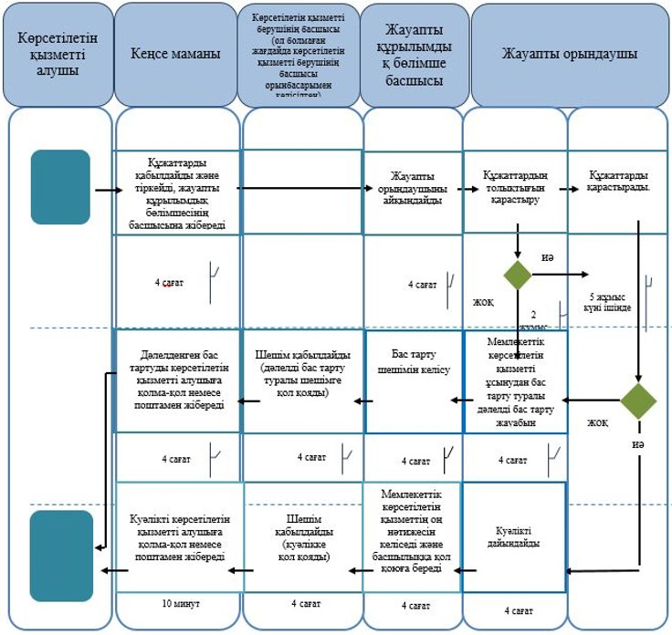

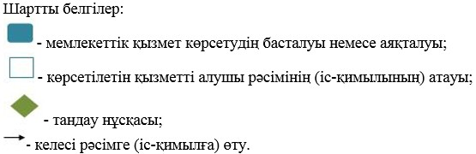

"Тез бұзылатын тамақ өнімдерін
халықаралық тасымалдау
және осы тасымалдарға арналған
арнайы көлік құралдары туралы
келісімге сәйкес берілген
куәлік" мемлекеттік
көрсетілетін қызмет
регламентіне
2-қосымша
"Тез бұзылатын тамақ өнімдерін халықаралық тасымалдау және осы тасымалдарға арналған арнайы көлік құралдары туралы келісімге сәйкес берілген куәлік" мемлекеттік қызметін көрсетуде көрсетілетін қызметті беруші арқылы іске қосылатын ақпараттық жүйелердің функционалдық өзара іс-қимыл диаграммасы

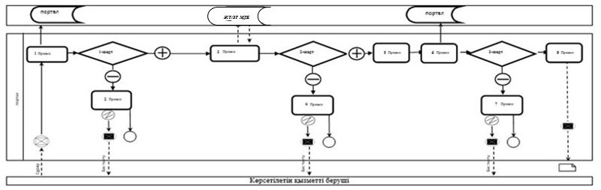

Негізгі белгілер:

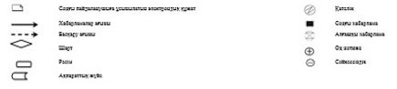

"Тез бұзылатын тамақ өнімдерін халықаралық тасымалдау және осы тасымалдарға арналған арнайы көлік құралдары туралы келісімге сәйкес берілген куәлік" мемлекеттік қызметін көрсетуде көрсетілетін қызметті алушы арқылы іске қосылатын ақпараттық жүйелердің функционалдық өзара іс-қимыл диаграммасы

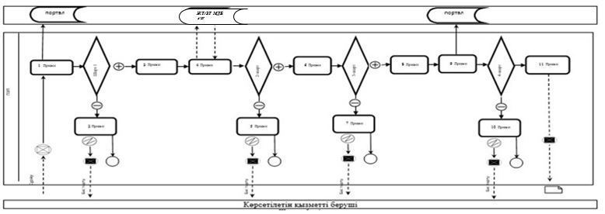

Негізгі белгілері:

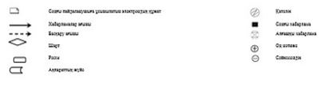

© 2012. Қазақстан Республикасы Әділет министрлігінің «Қазақстан Республикасының Заңнама және құқықтық ақпарат институты» ШЖҚ РМК

